**福建省工程监理与项目管理协会**

**单位会员服务系统**

**使用手册**

联系地址：福州市鼓楼区北大路113号菁华北大2幢612室

联系电话：0591-87569904 87833612

邮箱：fjjsjl@126.com

**目录**

一、“福建省建设工程监理从业人员信用信息系统”登录

（1）

二、会员单位基本信息登记 （6）

三、会员单位会员费发票下载 （8）

四、《福建建设监理与咨询》期刊下载 （9）

五、证书培训 （10）

六、证书打印 （14）

七、证书信息变更 （16）

八、证书信息更正 （21）

九、证书有效期信息更新 （23）

十、证书信息注销 （25）

**一、“福建省建设工程监理从业人员信用信息系统”登录**

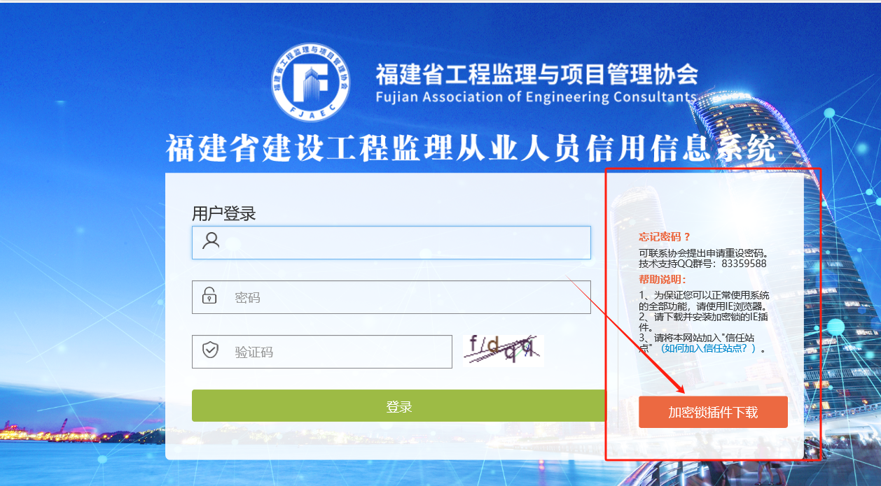1.登录福建建设监理网（网址链接：https://www.fjjsjl.org.cn/），打开“[福建省建设工程监理从业人员信用信息系统](http://px.fjjsjl.org.cn/Account/Auth/Login)”（网址链接<http://px.fjjsjl.org.cn/Account/Auth/Login>：）

2.加密锁插入电脑USB插口

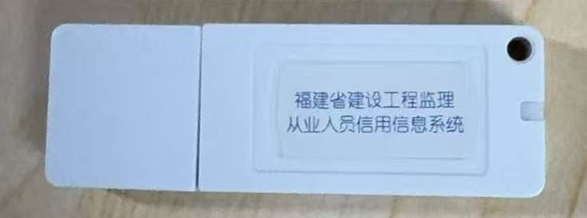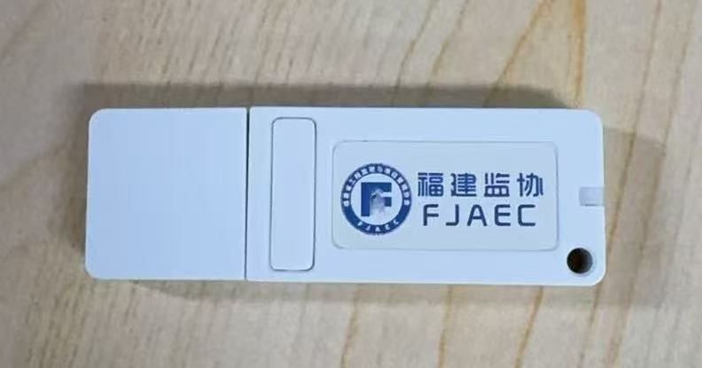

3.进入网页之后下载加密锁插件进行登录



4.经以上操作若无法登录系统，请按以下步骤操作

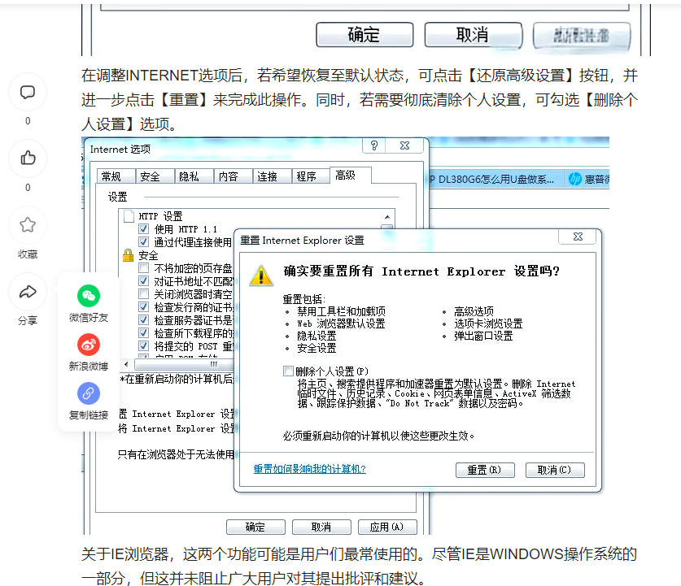

步骤一

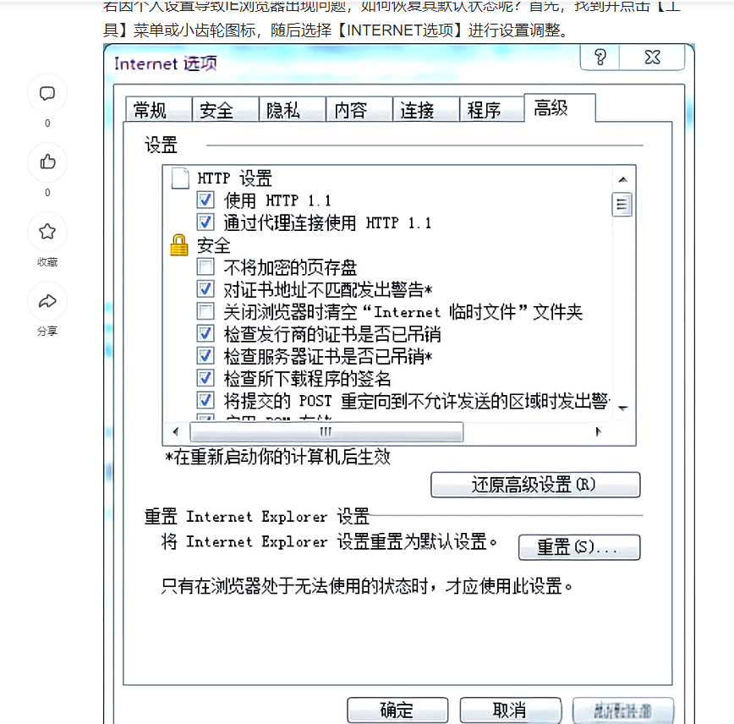

步骤二

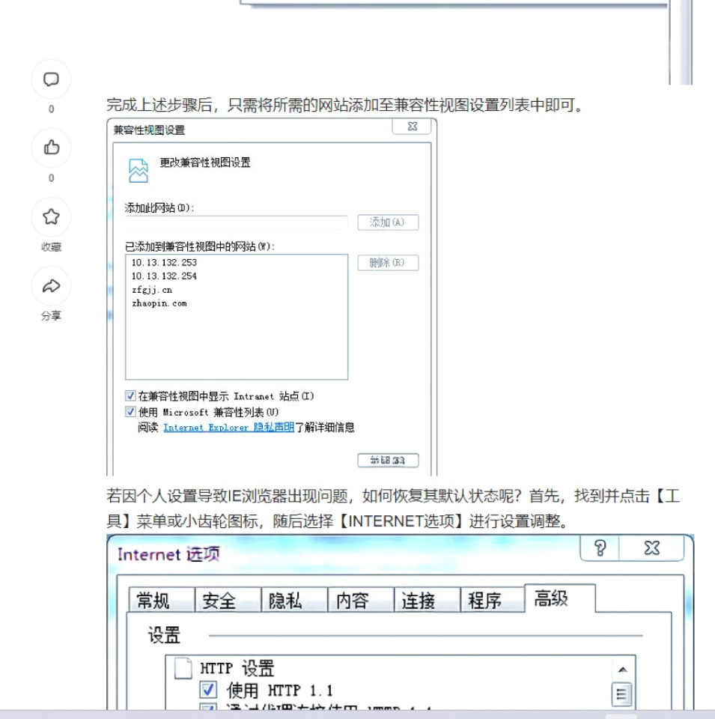

步骤三

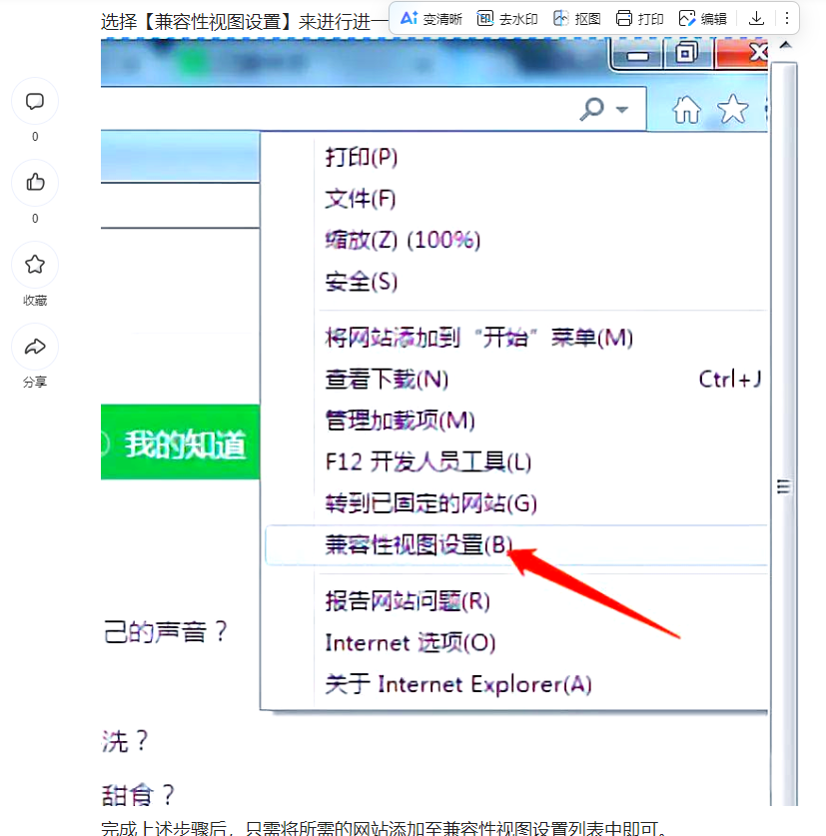

步骤四

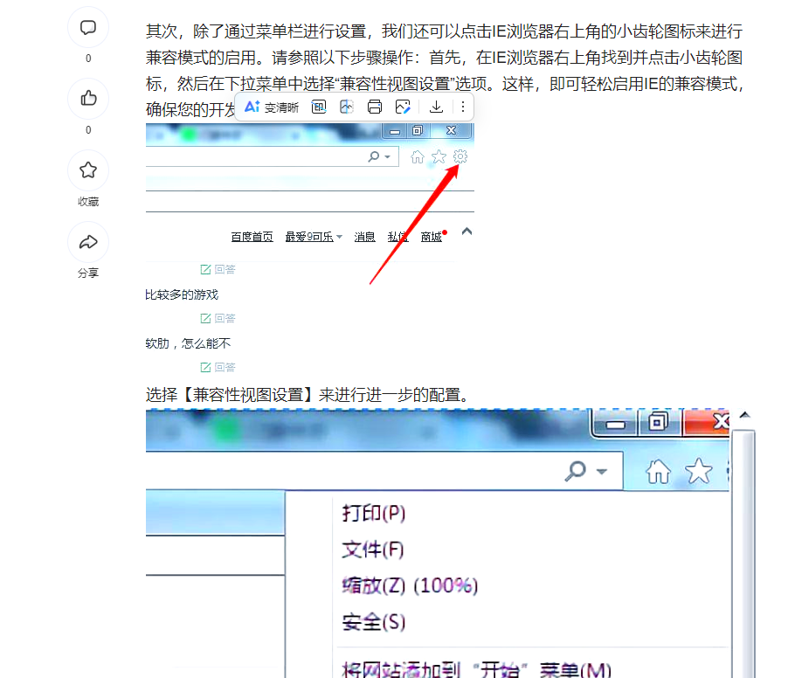

步骤五

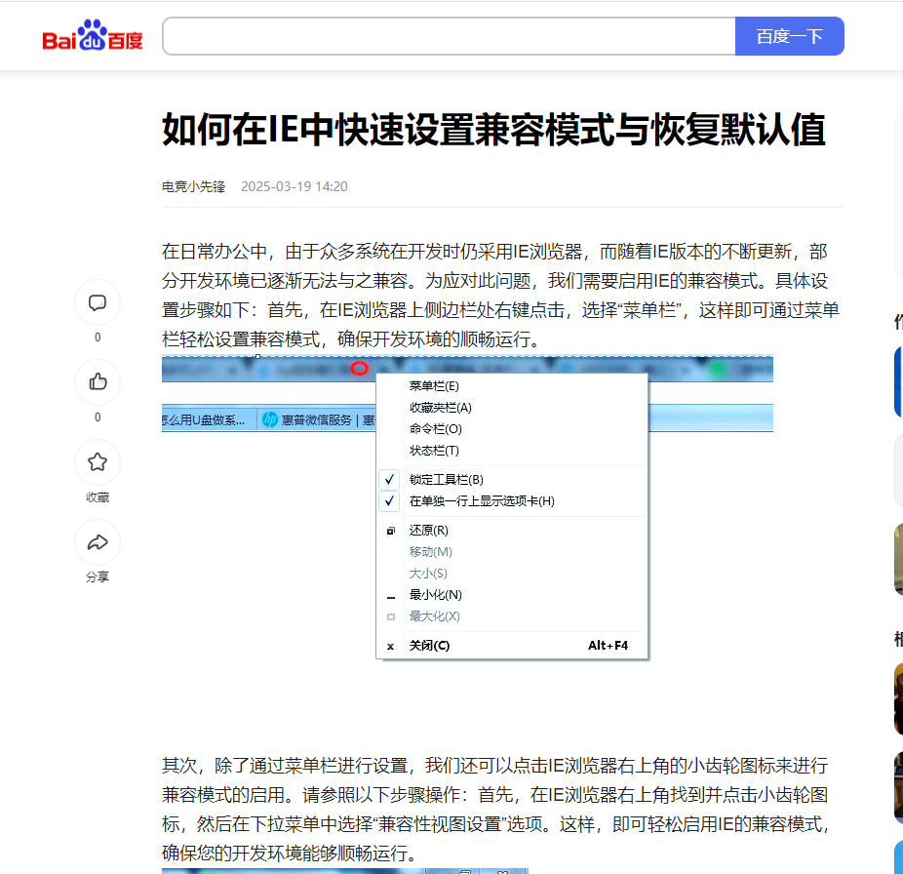

步骤六

**二、会员单位基本信息登记**

1.会员信息登记：登记本企业的基本信息，如法人代表姓名电话、联络员姓名电话、公司地址、资质等级等

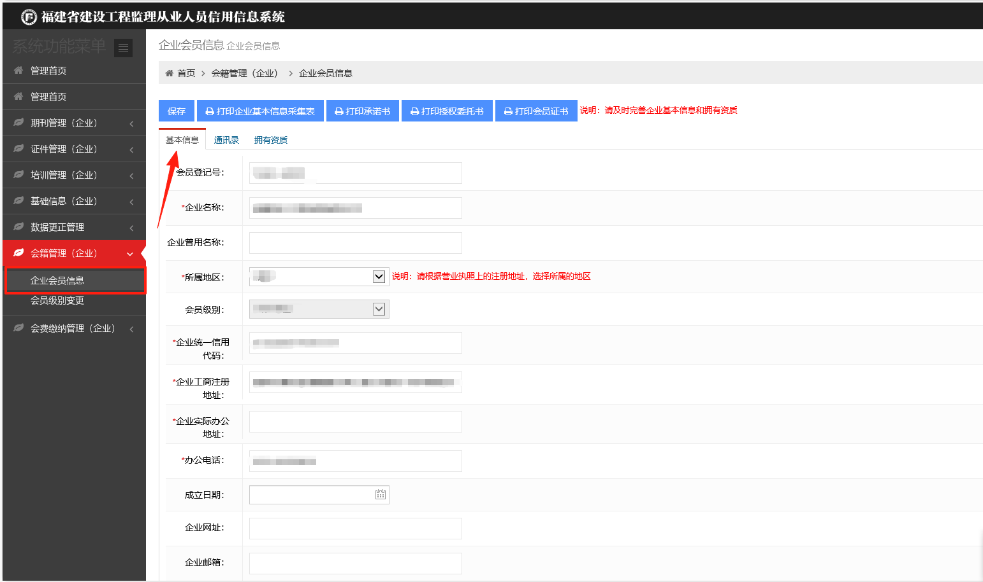

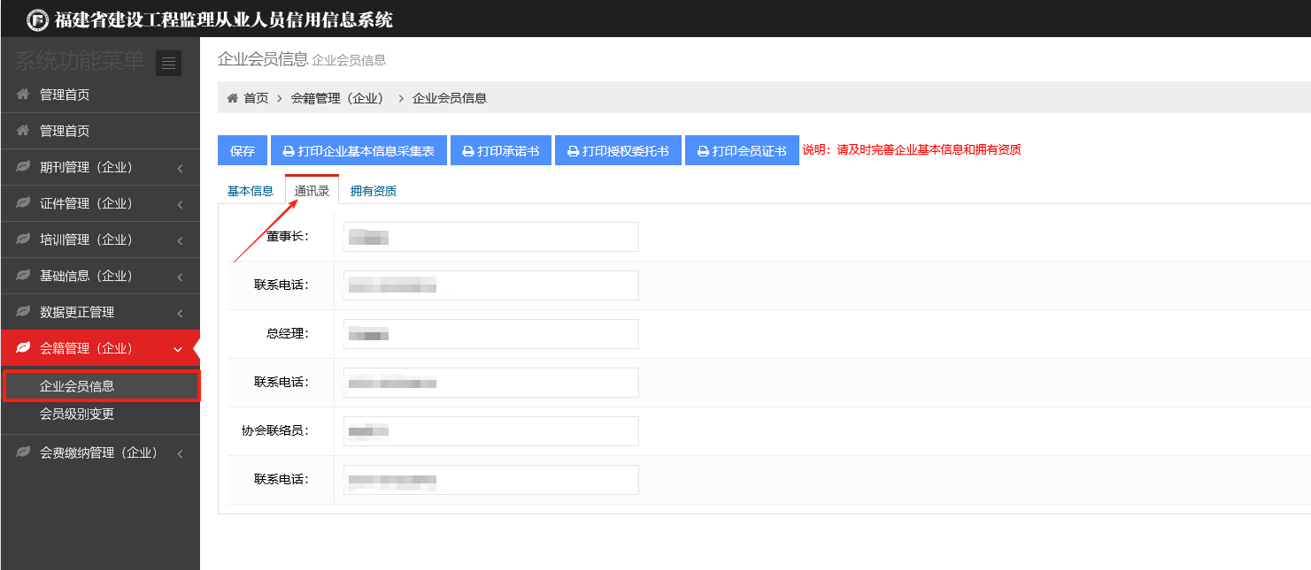

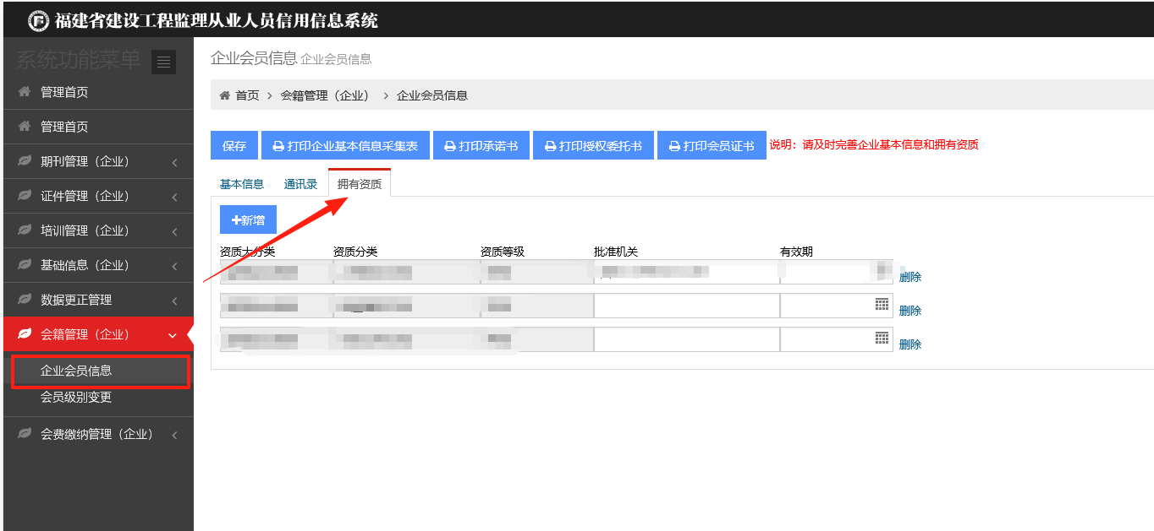

2.会员信息变更：当会员信息变更时，企业应主动更新

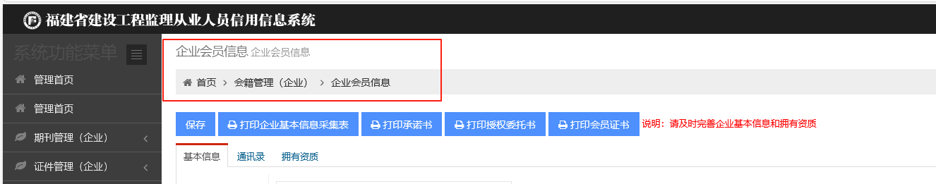

3.会员级别变更：企业在“会员级别变更”模块提出变更申请

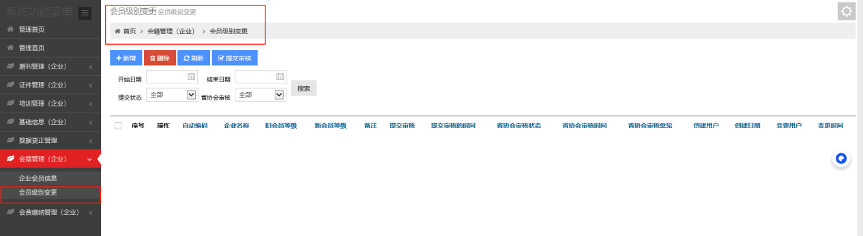

4.单位会员证书打印

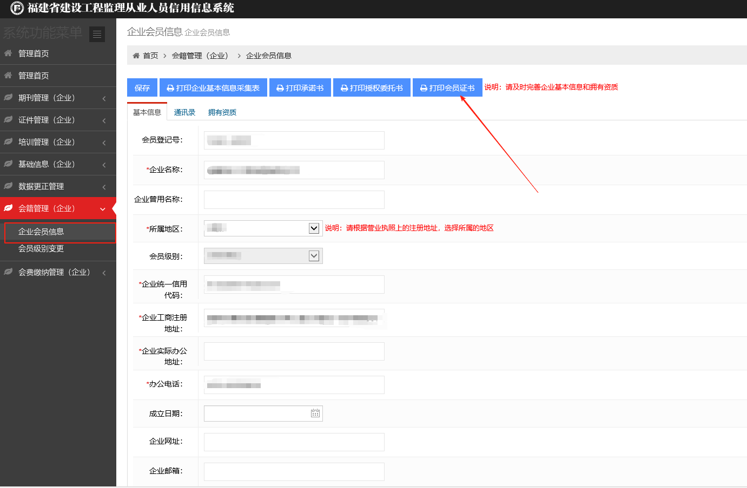

**三、会员单位会员费发票下载**

1.查询会费缴纳情况

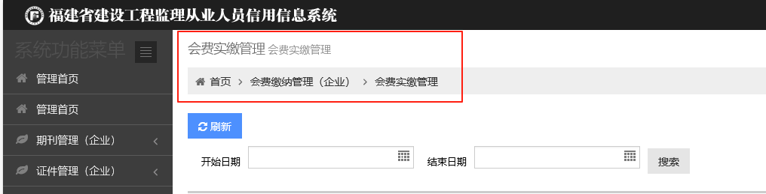

2.下载电子发票

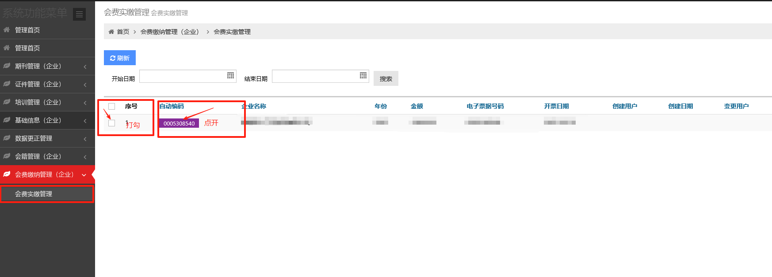

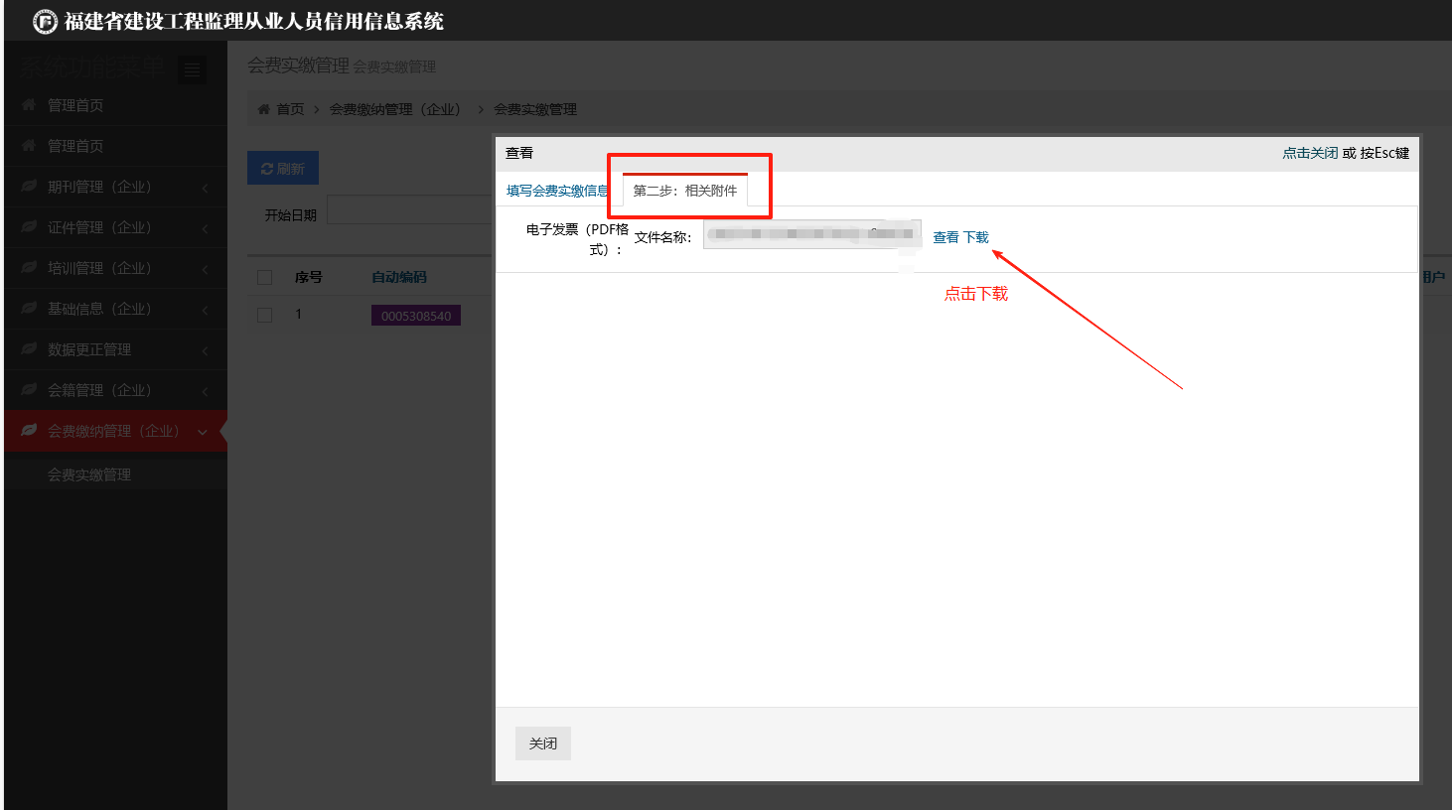

**四、《福建建设监理与咨询》期刊下载**

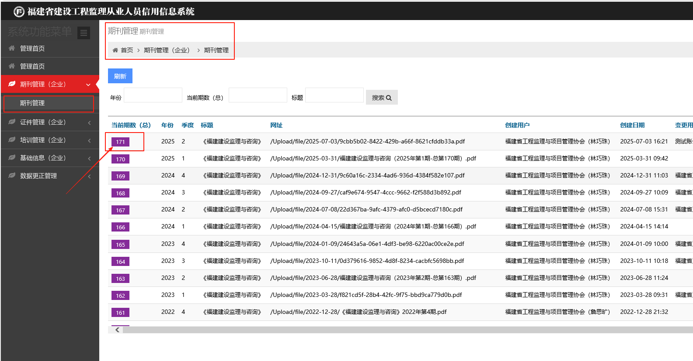

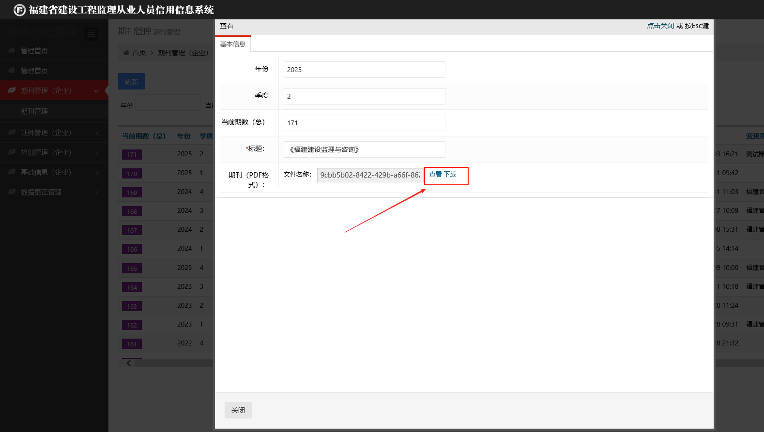

**五、证书培训**

1. 培训批次选择，可查询各培训组织单位开放培训批次情况

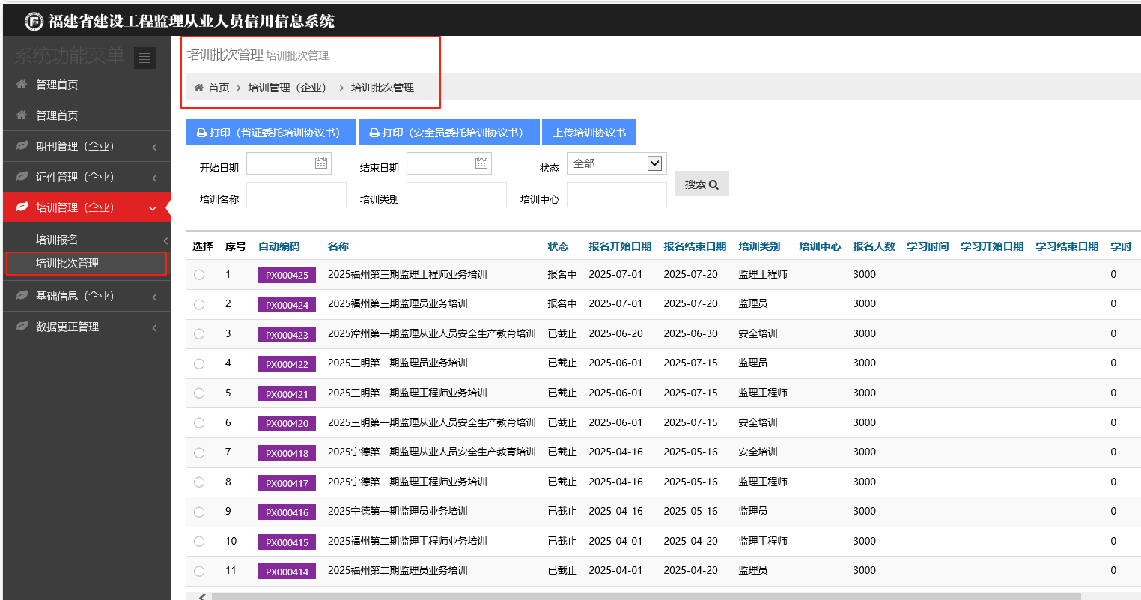

2. 监理工程师、监理员培训报名及汇总

（1）福建省监理工程师业务培训证书培训报名

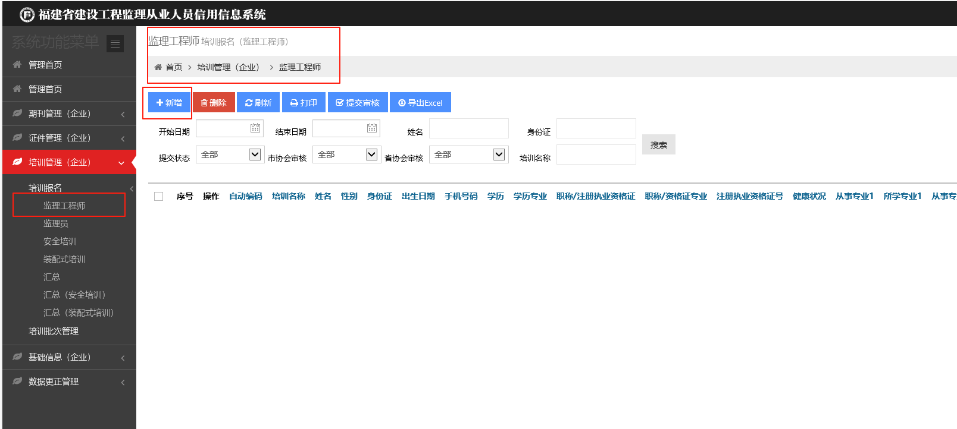

（2）福建省监理员业务培训证书培训报名

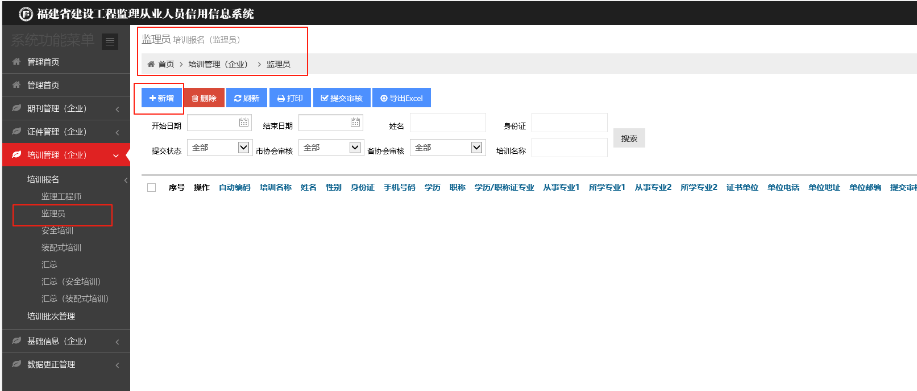

（3）报名信息汇总

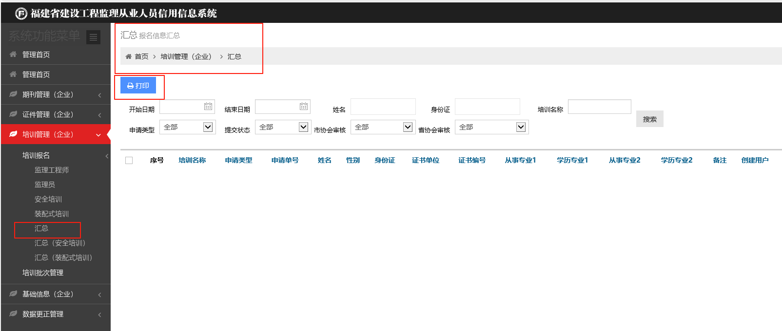

3. 福建省监理从业人员安全生产教育培训报名及汇总

（1）报名

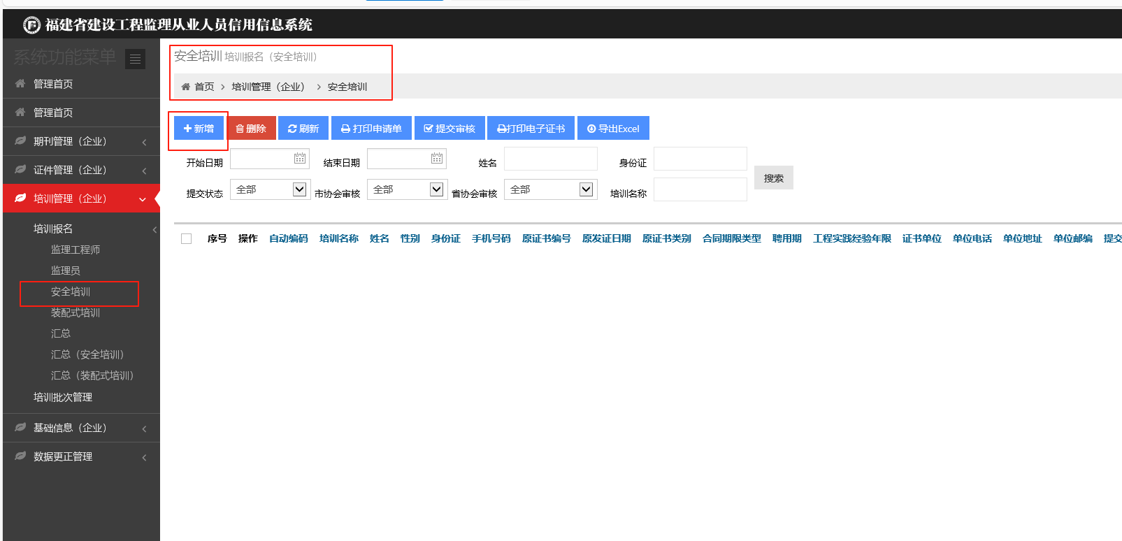

（2）汇总

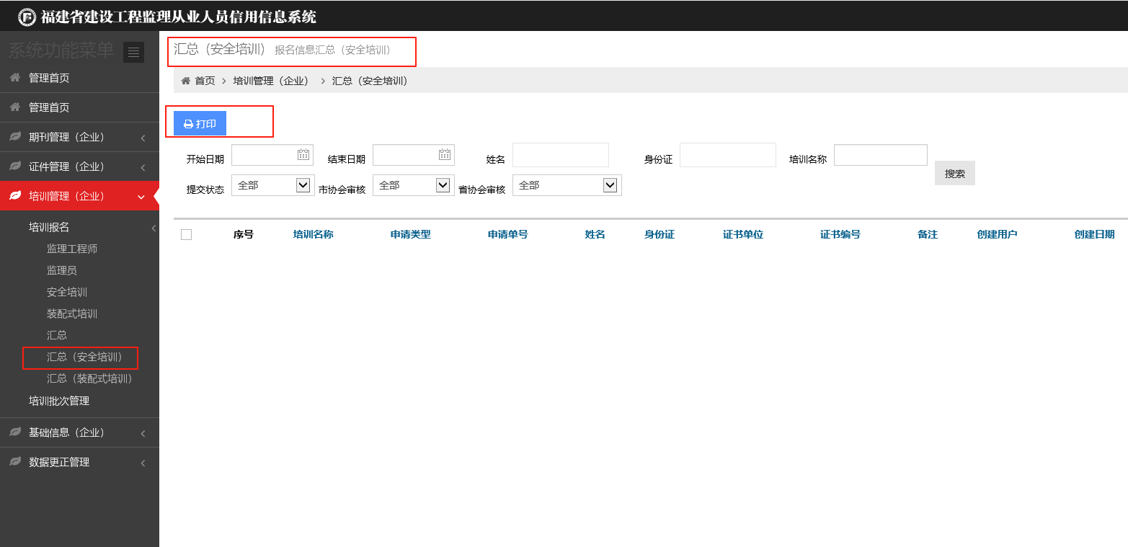

4. 装配式监理业务培训合格信息发布录入及汇总

（1）信息录入

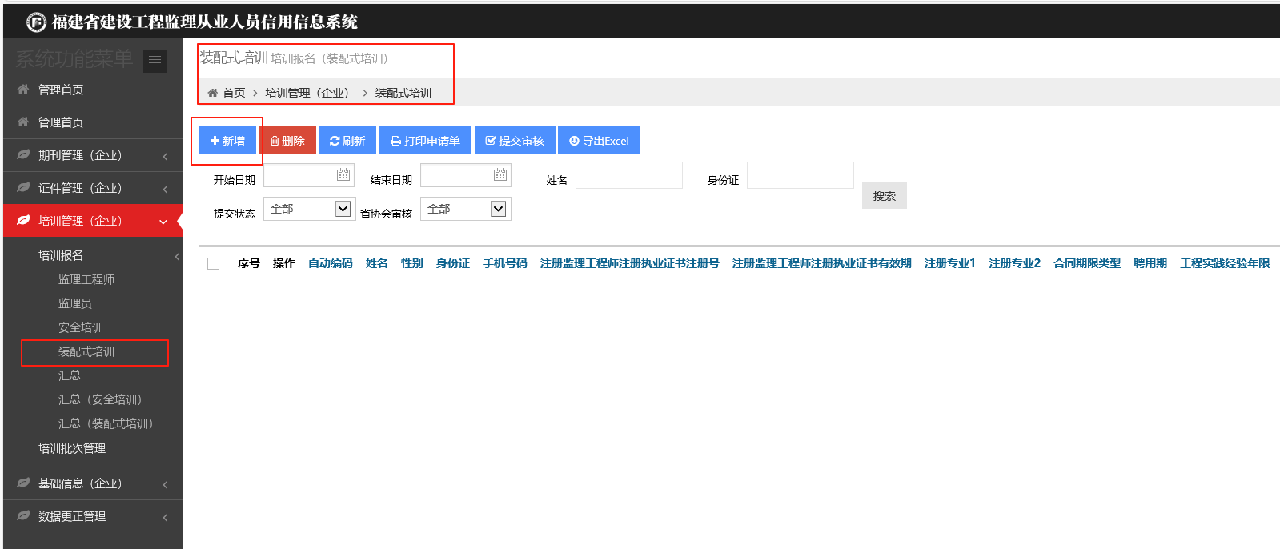

（2）汇总

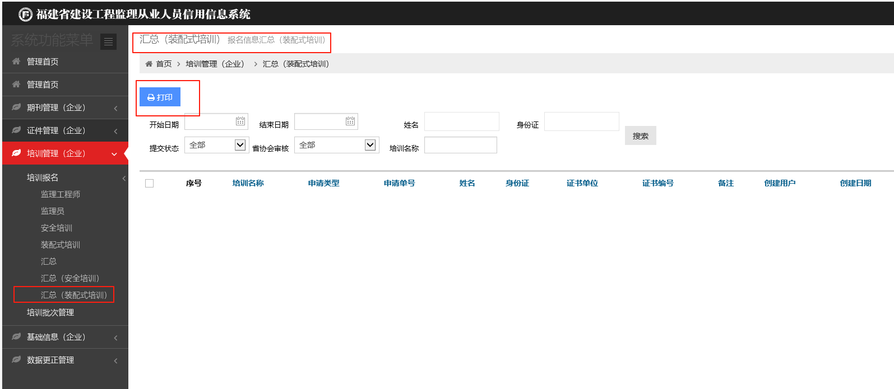

**六、证书打印**

1. 福建省监理工程师业务培训证书打印

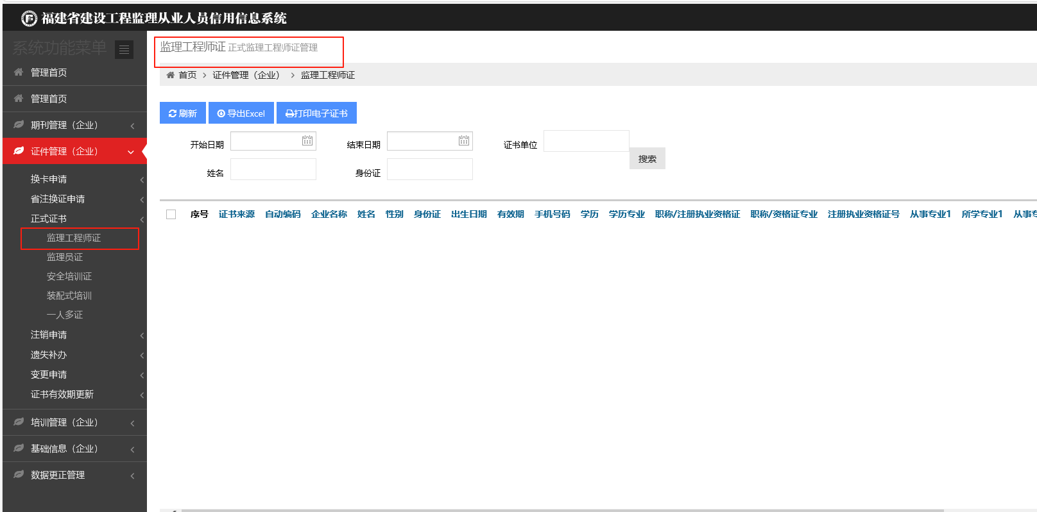

2. 福建省监理员业务培训证书打印

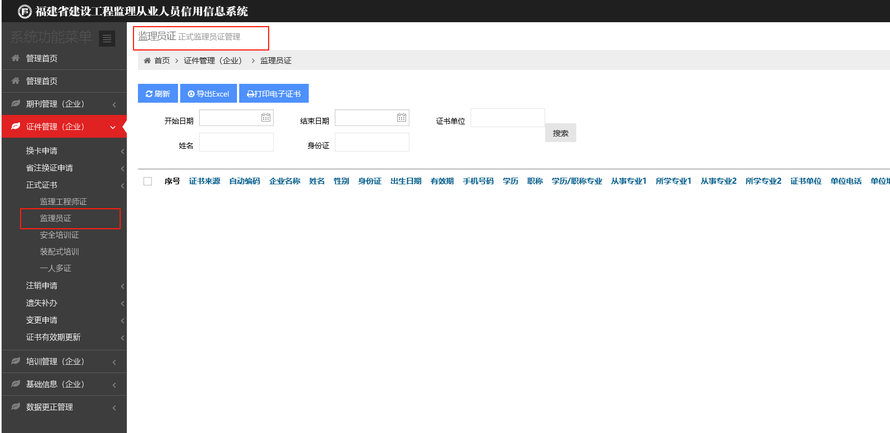

3. 福建省监理从业人员安全生产教育培训合格证书打印

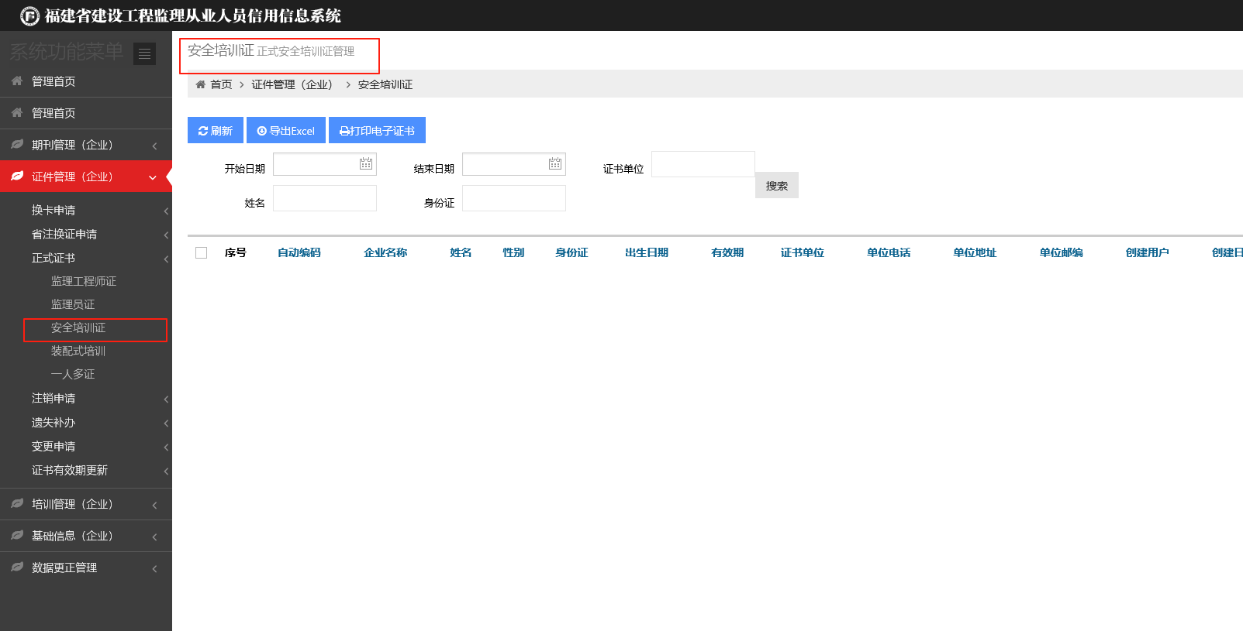

4. 福建省装配式建筑监理培训合格人员信息查询

登陆福建省监理从业人员业务培训查询（网址链接http://47.100.16.252:9203/），证件类型：选择“监理装配式培训”，录入姓名、身份证号码

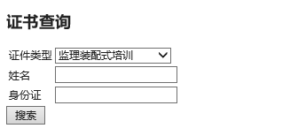

**七、证书信息变更**

1. 福建省监理工程师业务培训证书信息变更

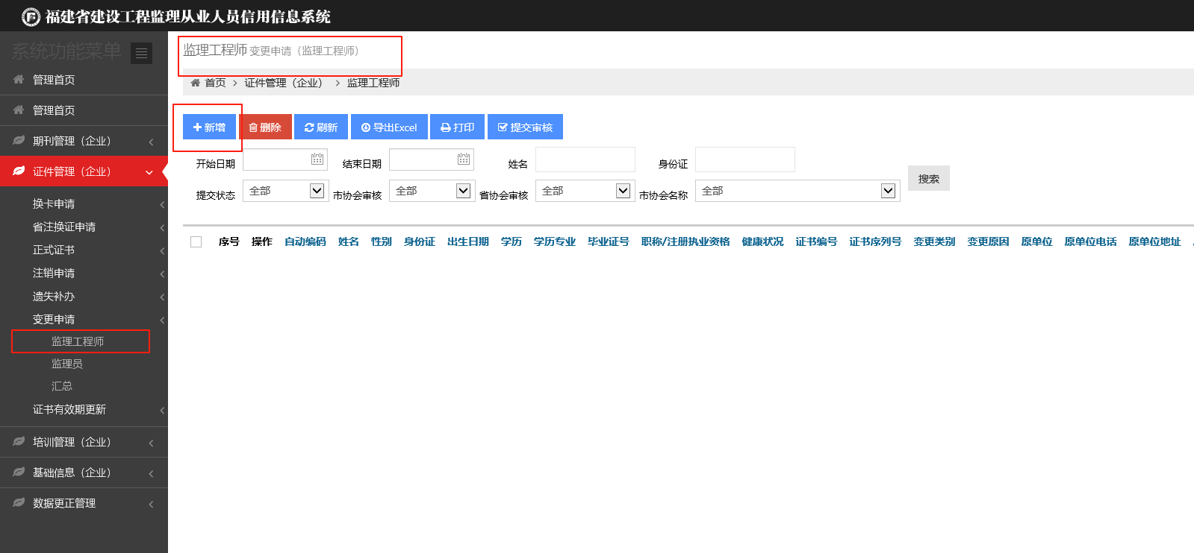

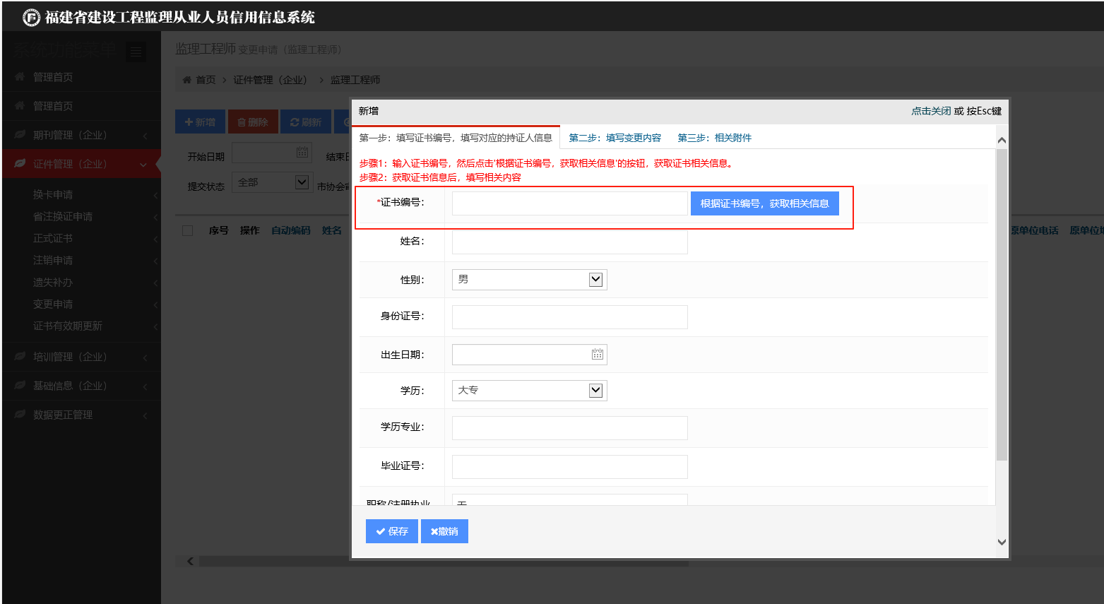

2. 福建省监理员业务培训证书信息变更

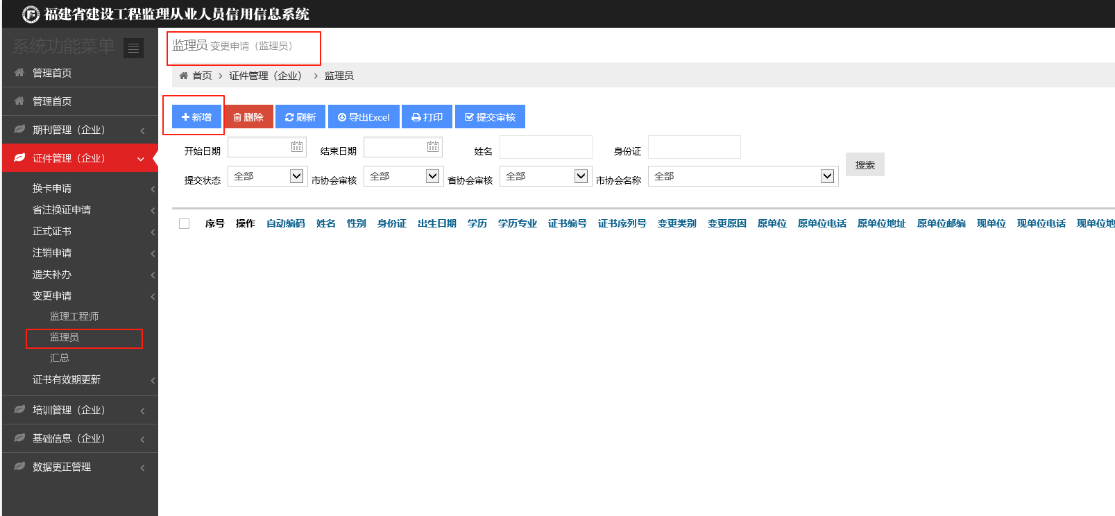

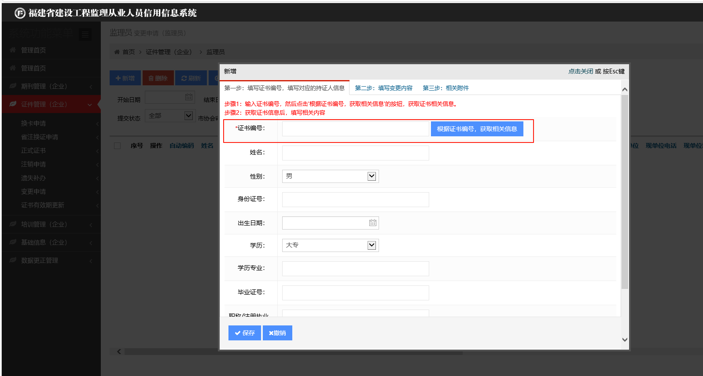

3.毕业证书学信网查询

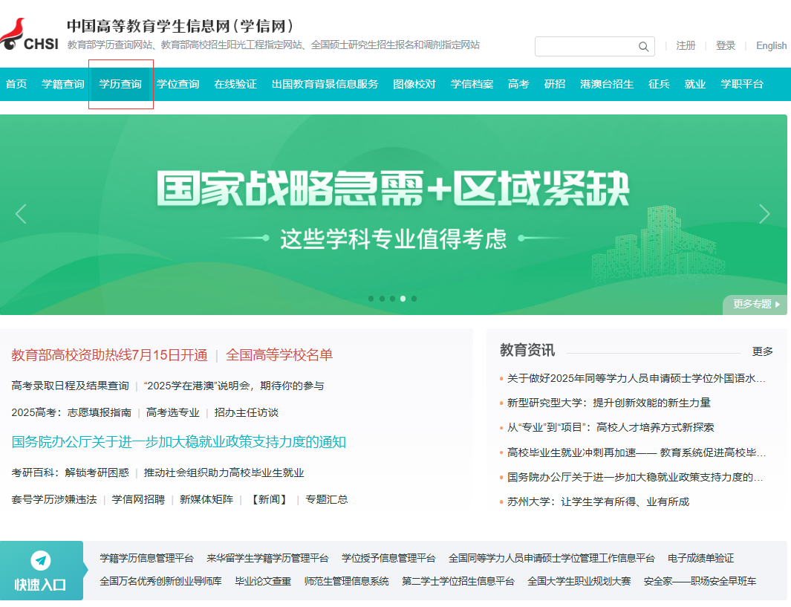（1）国内毕业证书查询

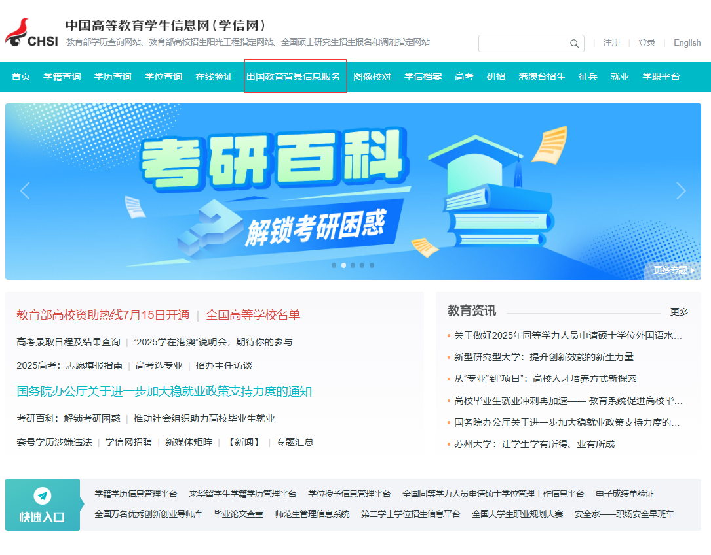（2）出国教育背景毕业证书查询流程

步骤一

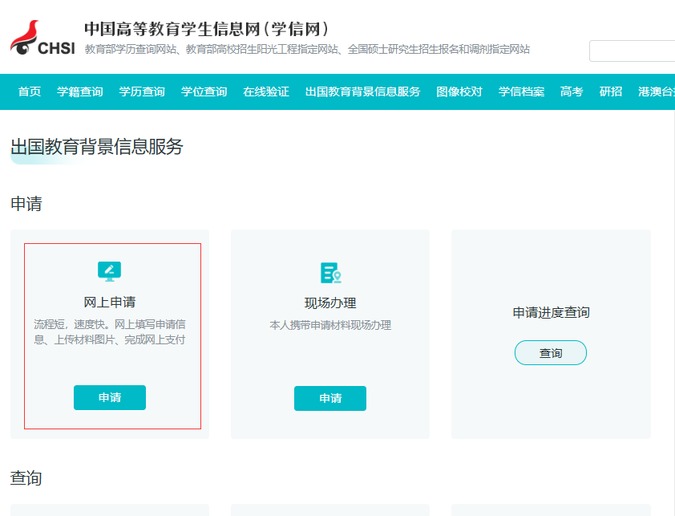

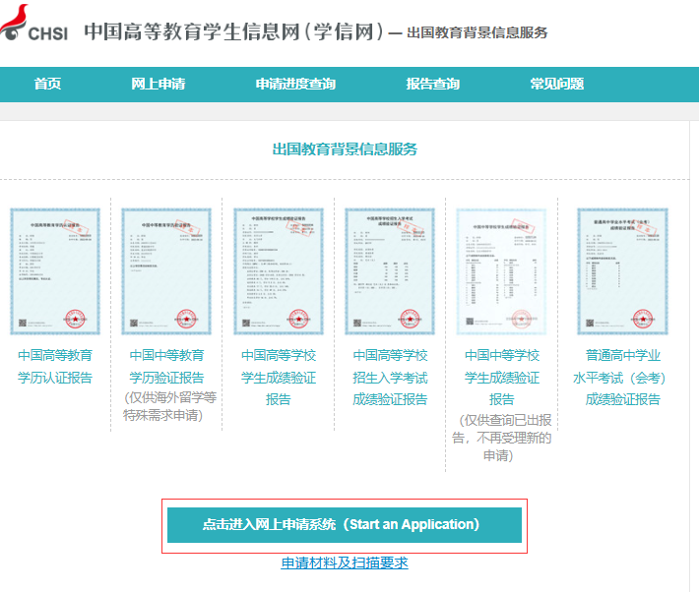步骤二

步骤三

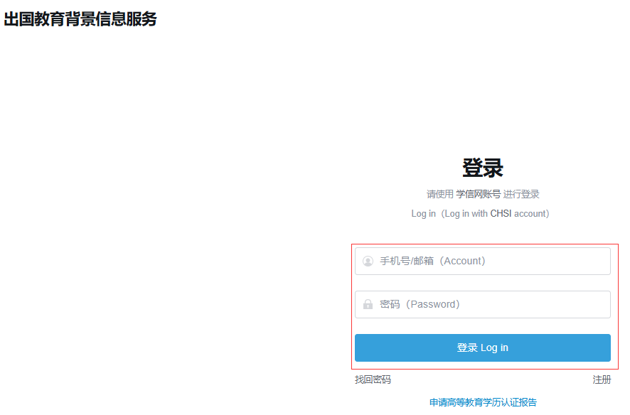

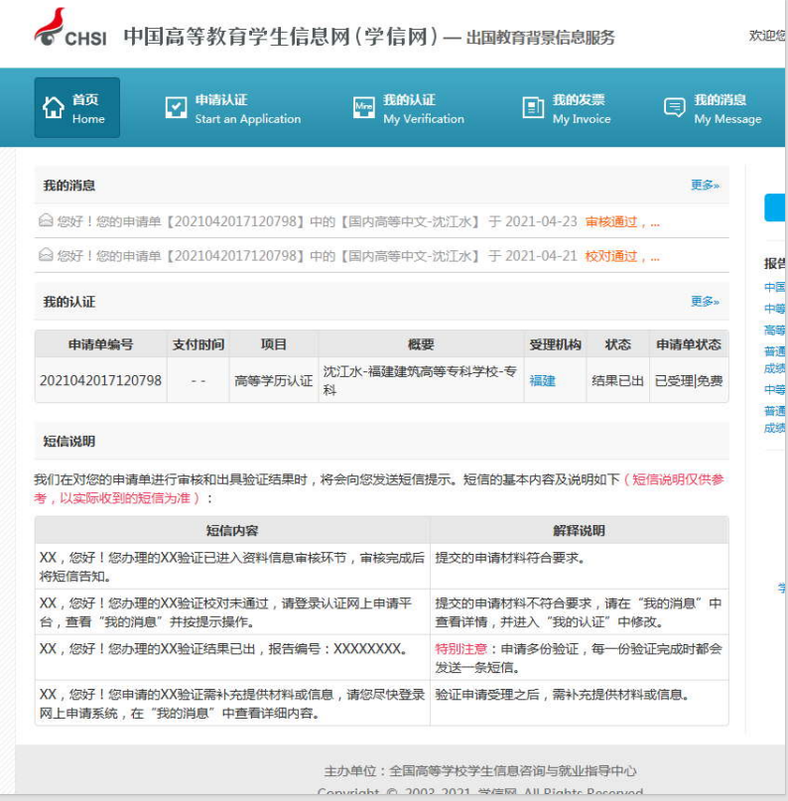步骤四

步骤五

**八、证书信息更正**

1. 福建省监理工程师业务培训证书信息更正

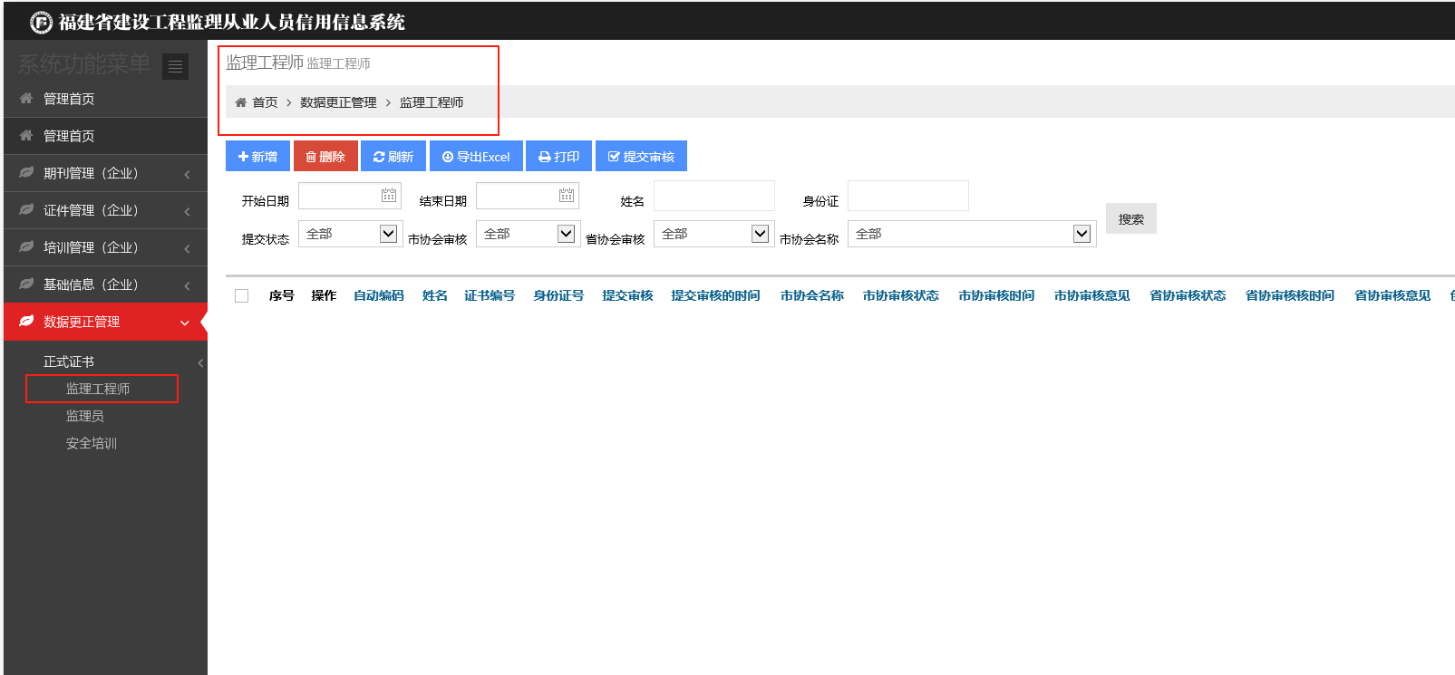

2. 福建省监理员业务培训证书信息更正

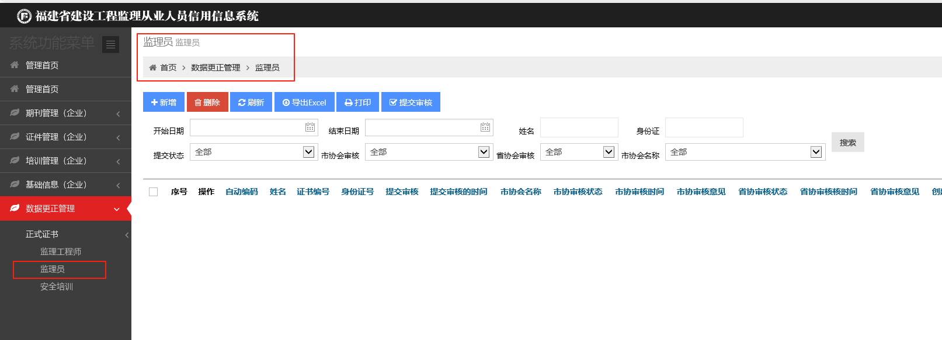

3. 福建省监理从业人员安全生产教育培训合格证书信息更正

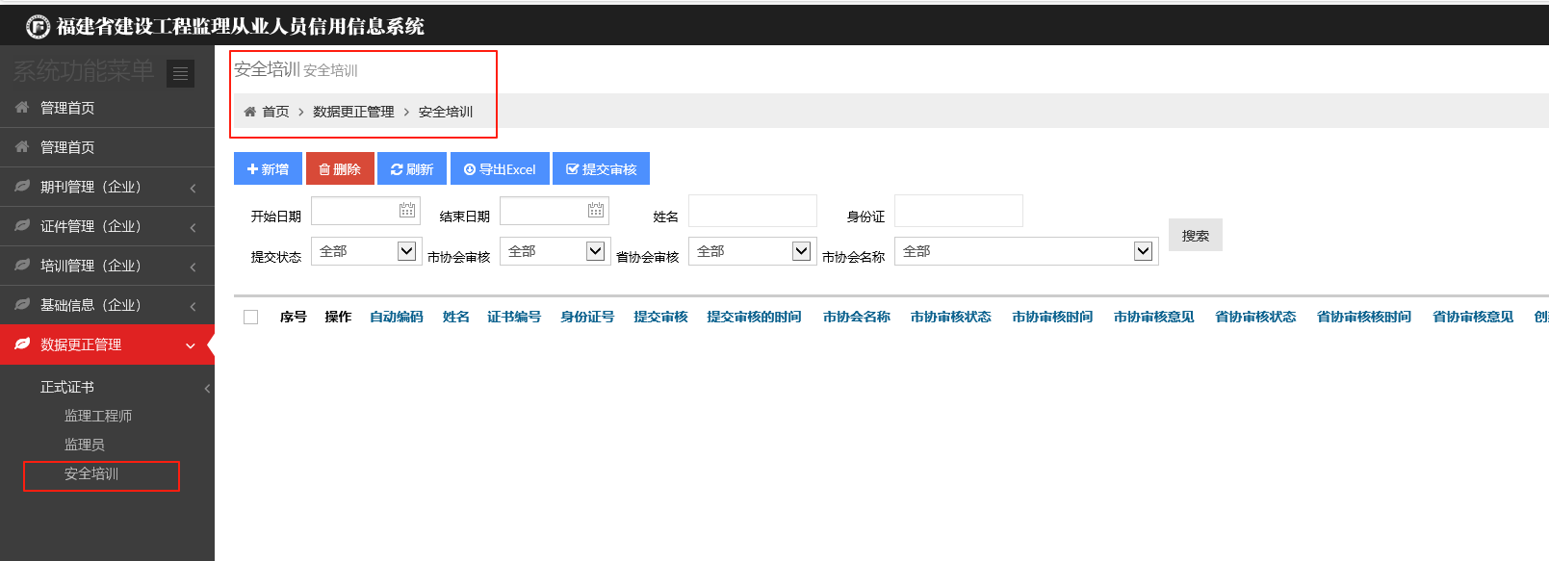

**九、证书有效期信息更新**

1. 福建省监理工程师业务培训证书有效期信息更新

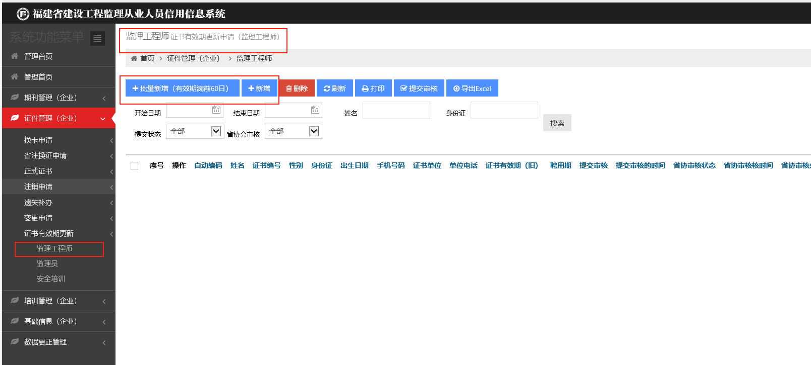

2. 福建省监理员业务培训证书有效期信息更新

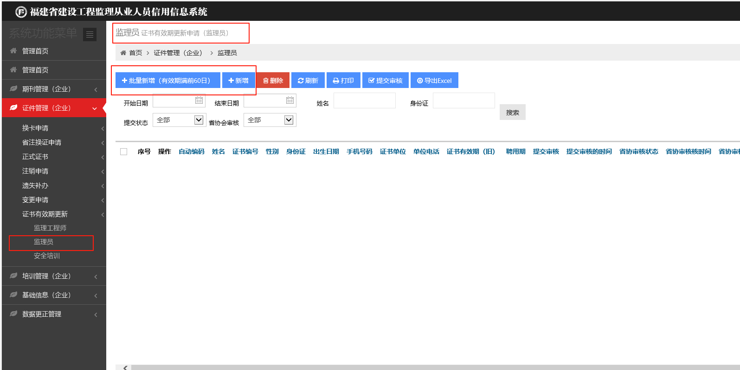

3. 福建省监理从业人员安全生产教育培训合格证书有效期信息更新

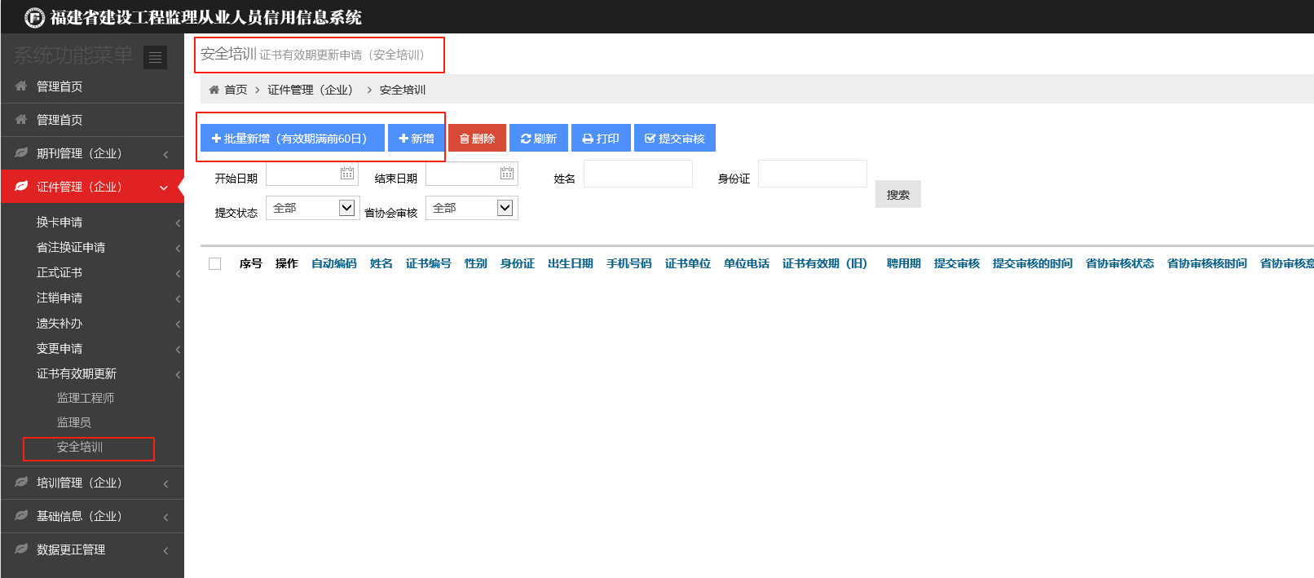

**十、证书信息注销**

1. 福建省监理工程师业务培训证书注销

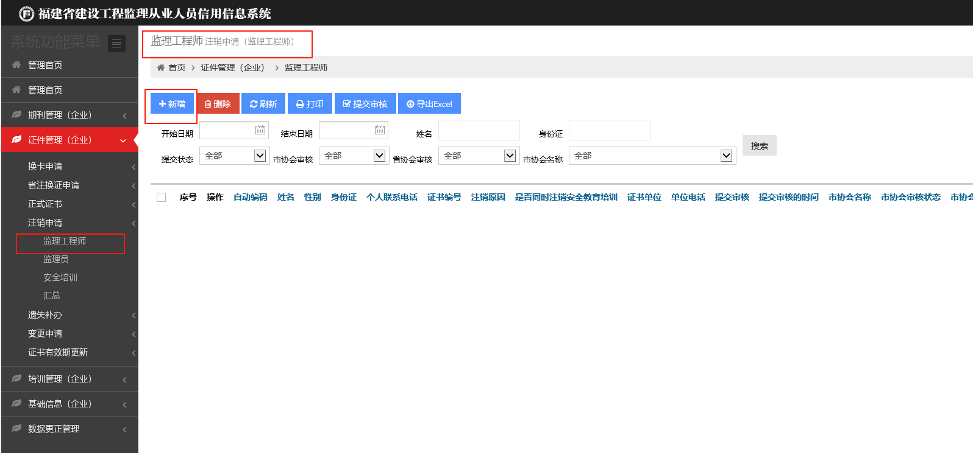

2. 福建省监理员业务培训证书注销

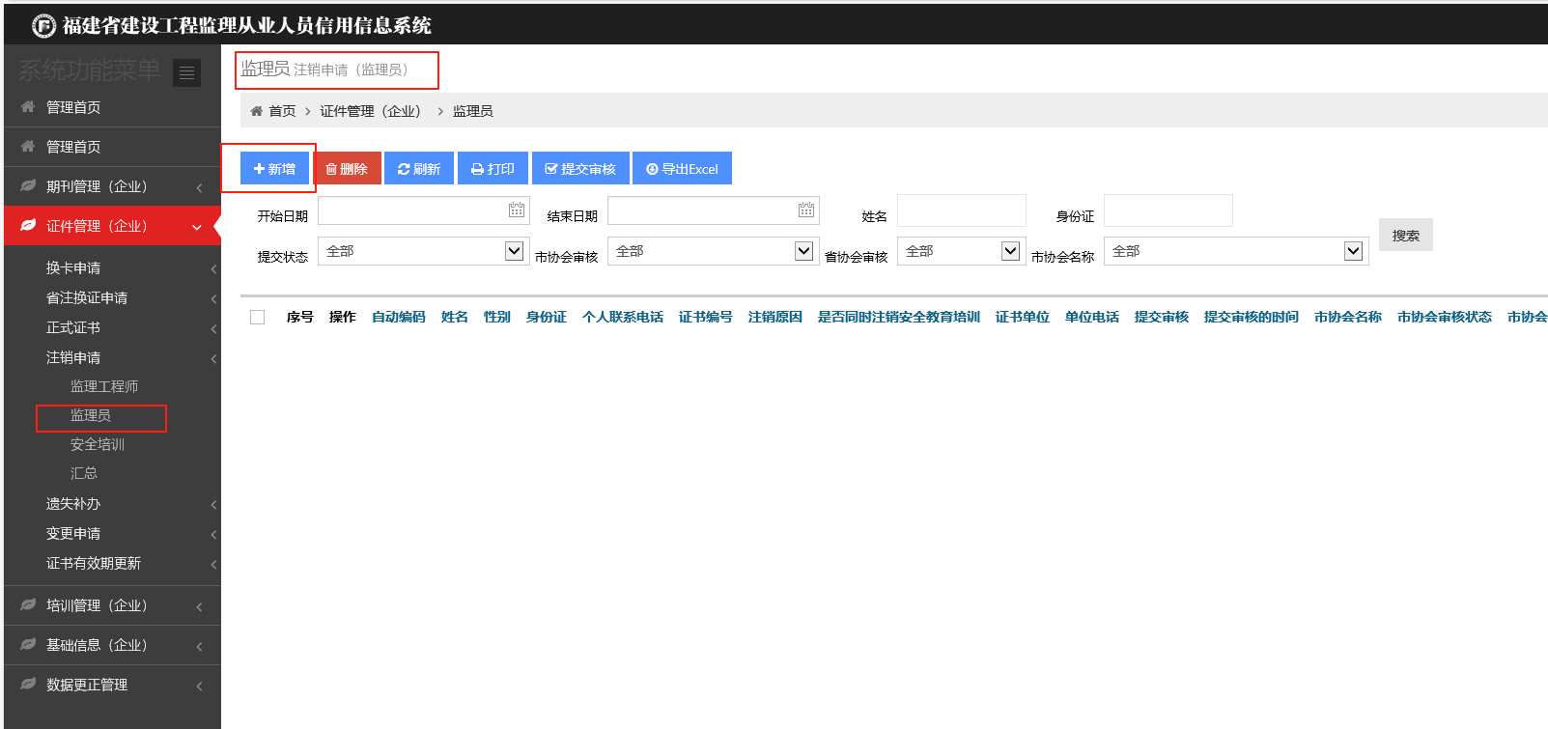

3. 福建省监理从业人员安全生产教育培训合格证书注销

